______________________________________________________________________
REPUBLIKA E SHQIPËRISË
BASHKIA KURBIN

Nr. _____ prot. Laç, më _____.______.2016

NJOFTIMI I KONTRATËS
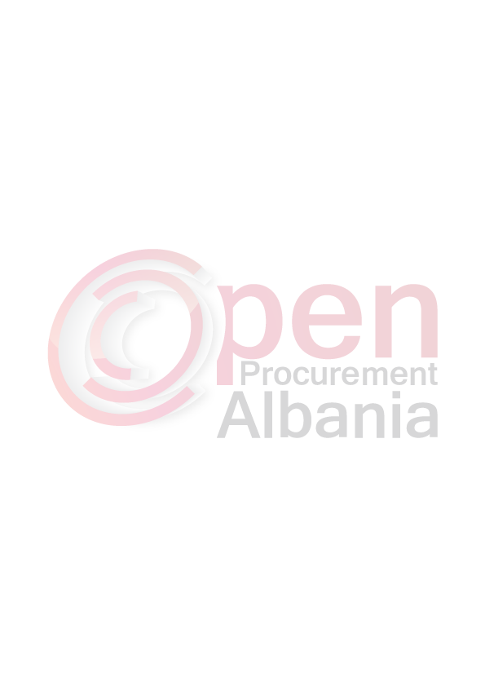
Autoritetit Kontraktor, Adresa,Nr.tel : Bashkia Kurbin, Lagjia Nr.3 Laç,
Nr Tel/Fax 00355/ 536 /22 70; 22 39.
Lloji i procedurës së prokurimit: “Kërkesë për propozime” (me mjete elektronike).
Objekti i prokurimit: “Blerje materiale pastrimi dhe detergjente për Aparatin, Pallatin e Kulturës dhe Arsimin, Bashkia Kurbin”.
Fondi limit (nqs ka lote i ndare sipas loteve): 1 066 000

(një milion e gjashtëdhjetë e gjashtë mijë) lekë pa TVSH.

Burimi i financimit: Grand + Të Ardhura.
Afati për dorëzimin e mallrave:

Nga data e nënshkrimit të kontratës deri më 31.12.2016.
Data e zhvillimit të tenderit: Data 09.05.2016,Ora:11:00.
Vendi: Në faqen zyrtare të APP-së: www.app.gov.al.
Afati i fundit për pranimin e dokumentave: Data 09.05.2016, Ora:11:00.
Vendi: Në faqen zyrtare të APP-së: www.app.gov.al.

Titullari i Autoritetit Kontraktor
Artur BARDHI

